

**Усть-Пыжинский филиал «Чебурашка» МДОУ д/с «Берёзка» с.Иогач**

# НОРМАТИВНО-ПРАВОВЫЕ ДОКУМЕНТЫ, РЕГЛАМЕНТИРУЮЩИЕ ПРОЦЕСС КОНСТРУИРОВАНИЯ РППС

С ОПОРОЙ НА

РЕКОМЕНДАЦИИ ПО ФОРМИРОВАНИЮ ИНФРАСТРУКТУРЫ ДОШКОЛЬНЫХ

ОБРАЗОВАТЕЛЬНЫХ ОРГАНИЗАЦИЙ И КОМПЛЕКТАЦИИ УЧЕБНО- МЕТОДИЧЕСКИХ МАТЕРИАЛОВ В ЦЕЛЯХ РЕАЛИЗАЦИИ ОБРАЗОВАТЕЛЬНЫХ

ПРОГРАММ ДОШКОЛЬНОГО ОБРАЗОВАНИЯ

**Пещерских Алёна Николаевна, заведующая филиалом**

**2024 год**



Статья 64. Дошкольное образование.

1. Дошкольное образование направлено на формирование общей культуры, развитие физических, интеллектуальных, нравственных, эстетических и личностных качеств, формирование предпосылок учебной деятельности, сохранение и укрепление здоровья детей дошкольного возраста.
2. Образовательные программы дошкольного образования направлены на

разностороннее развитие детей дошкольного возраста с учетом их

возрастных и индивидуальных особенностей, в том числе достижение детьми дошкольного возраста. Уровня развития, необходимого и

достаточного для успешного освоения ими образовательных программ начального общего образования, на основе индивидуального подхода к детям дошкольного возраста и специфичных для детей дошкольного возраста видов деятельности.

**При организации развивающей предметно-пространственной среды дошкольной образовательной организации необходимо учитывать нормативные требования следующих документов:**



1. Конституция Российской Федерации;
2. Конвенция о правах ребёнка;
3. Гражданский кодекс Российской Федерации;
4. Семейный кодекс Российской Федерации;
5. Федеральный закон от 24 июля 1998 г. № 124-ФЗ «Об основных гарантиях прав ребенка в Российской Федерации»;
6. Федеральный закон от 29 декабря 2012 г. № 273-ФЗ «Об образовании в Российской Федерации»;
7. Федеральный закон от 27 декабря 2002 г. № 184-ФЗ «О техническом регулировании»;
8. Федеральный закон 29 июня 2015 г. № 162-ФЗ «О стандартизации в Российской Федерации»;
9. Федеральный закон от 5 апреля 2013 г. № 44-ФЗ «О контрактной системе в сфере закупок товаров, работ, услуг для обеспечения государственных и муниципальных нужд»;
10. Федеральный закон от 30 марта 1999 г. № 52-ФЗ «О санитарно- эпидемиологическом благополучии населения»;
11. Федеральный закон от 22 июля 2008 г. № 123-ФЗ «Технический регламент о требованиях пожарной безопасности»;
12. Федеральный закон от 30 декабря 2009 г. № 384-ФЗ «Технический регламент о безопасности зданий и сооружений»;

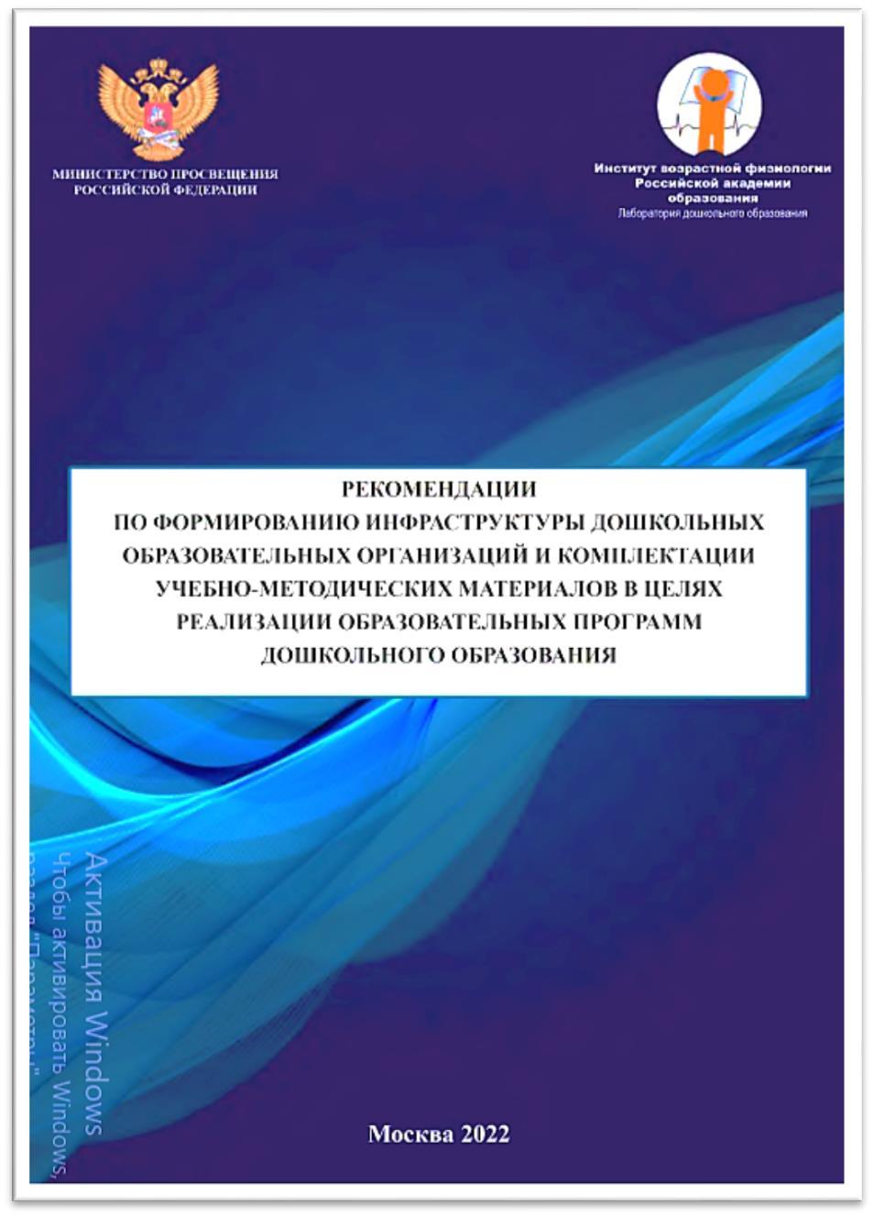



[**https://docs.edu.gov.ru/document/id/3516**](https://docs.edu.gov.ru/document/id/3516)

«Рекомендации…» призваны обеспечить создание образовательного пространства, которое будет гарантировать охрану и

укрепление физического и психологического здоровья, эмоционального благополучия воспитанников в организациях,

осуществляющих образовательную деятельность по образовательным

программам дошкольного образования.

**Принципы**



Формирование инфраструктуры ДОО в

соответствии с ФГОС ДО реализуется на основании следующих *принципов*:

* принцип соответствия возрастным, индивидуальным, психологическим и

физиологическим особенностям обучающихся;

* принцип личностно-развивающего и

гуманистического характера взаимодействия взрослых (родителей/законных представителей, педагогов, специалистов и иных работников ДОО) и детей;

* принцип поддержки инициативы детей в различных видах деятельности;
* принцип единства обучения и воспитания в

образовательной среде ДОО;

* принцип организации качественного

доступного образования детей дошкольного возраста, в том числе с ограниченными возможностями здоровья (далее – ОВЗ);

* принцип формирования общей культуры детей, в том числе ценностей здорового образа жизни и нравственных ориентиров

## Цель

*Цель* рекомендаций –

создание образовательного пространства,

обеспечивающего охрану и укрепление физического и психологического

здоровья, эмоционального благополучия

воспитанников.

## Задачи

Основными *задачами* Рекомендаций являются: 1 Помощь в создании инфраструктуры

(инвариантной и вариативной),

обеспечивающей полноценное проживание

ребенком всех этапов детства

2 Помощь в проведении мониторинга в части анализа материально-технического

обеспечения образовательной деятельности,

создании современной развивающей

предметно-пространственной среды,

отвечающей государственной образовательной политике, разработке программы развития РППС с учетом изменения подходов к

организации деятельности ДОО.

* 1. Формирование условий для

преемственности технологий и содержания обучения и воспитания детей на уровнях

дошкольного и начального общего

образования в разных социальных институтах,

включая семью

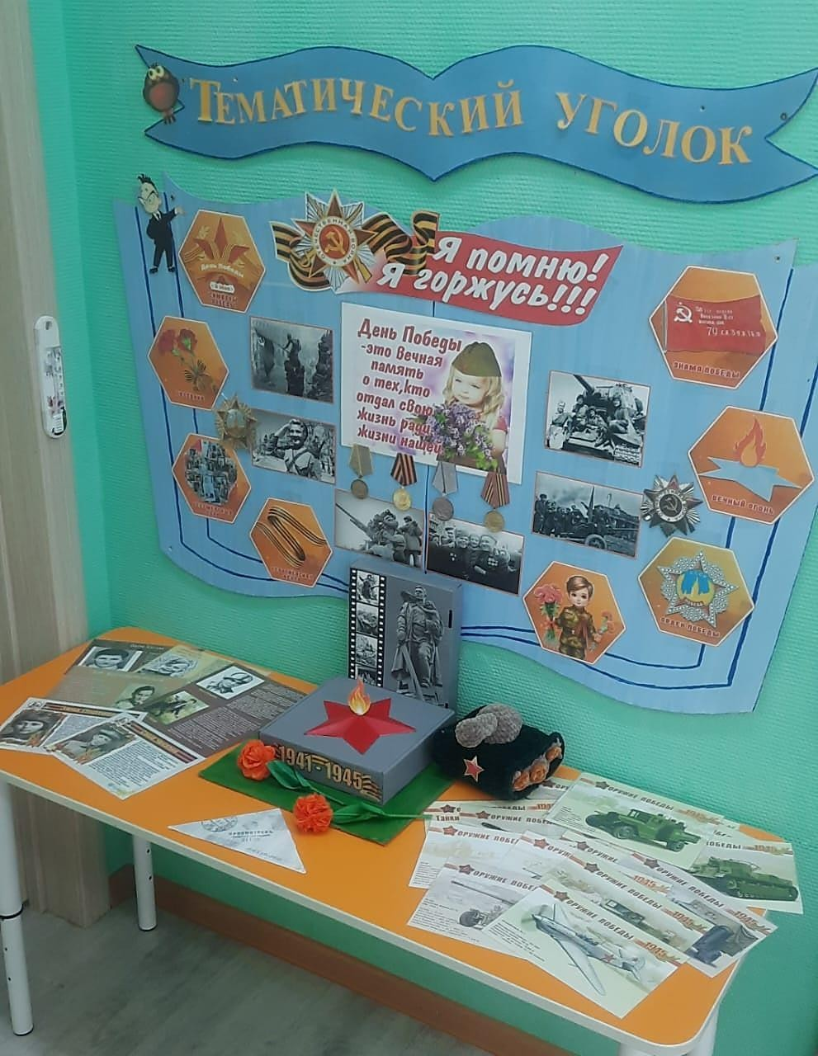



РППС в детском саду

* + - обладает свойствами открытой системы и выполняет

образовательную, развивающую, воспитывающую, стимулирующую функции.

В процессе взросления ребѐнка все компоненты (игрушки, оборудование, мебель) меняются, обновляются и пополняются.



Итак, среда должна быть:

* + - **содержательно-насыщенной** – включать средства обучения (в том числе технические), материалы (в том числе расходные), инвентарь, игровое, спортивное и оздоровительное оборудование.
    - **трансформируемой** – обеспечивать возможность изменений РППС в зависимости от образовательной ситуации, в том числе меняющихся интересов и возможностей детей.
    - **полифункциональной** – обеспечивать возможность разнообразного использования

составляющих РППС.

* + - **вариативной** – обеспечивать наличие различных пространств, а также периодическую сменяемость игрового материала, появление новых предметов.
    - **доступной –** обеспечивать свободный доступ воспитанников к играм, игрушкам,

материалам, пособиям, обеспечивающим все основные виды детской активности;

* + - **безопасной –** все элементы РППС должны соответствовать требованиям по обеспечению надежности и безопасность их использования, в том числе санитарно-

эпидемиологическим правилам и нормативам и правилам пожарной безопасности.

# Варианты организации внутренней инфраструктуры ДОО



**Инфраструктура детского сада включает в себя функциональные модули:**

* + - * **– «**игровой»;
      * – «физкультурно-оздоровительный»;
      * – «музыкальный»;
      * – «художественно-творческий»;
      * – «поисково-исследовательский»
      * – «релаксации»;
      * – «логопедический»;
      * 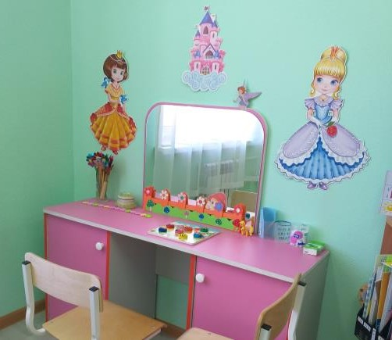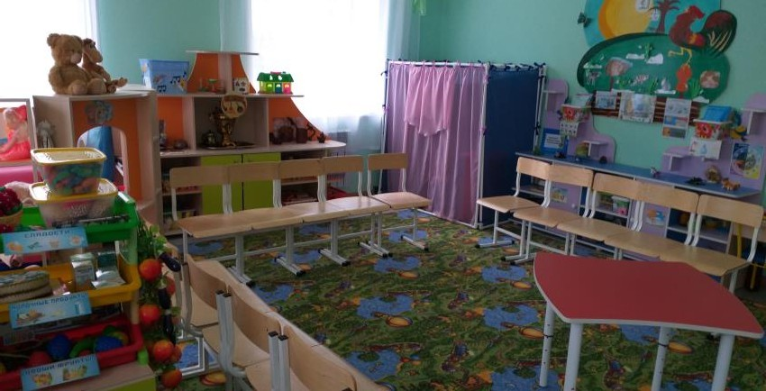– «психологического сопровождения»;
      * – «административный»;
      * – «территории и архитектуры ДОО».

**Критерии оценки РППС:**

## Открытость среды для преобразований:

**Современность среды:**



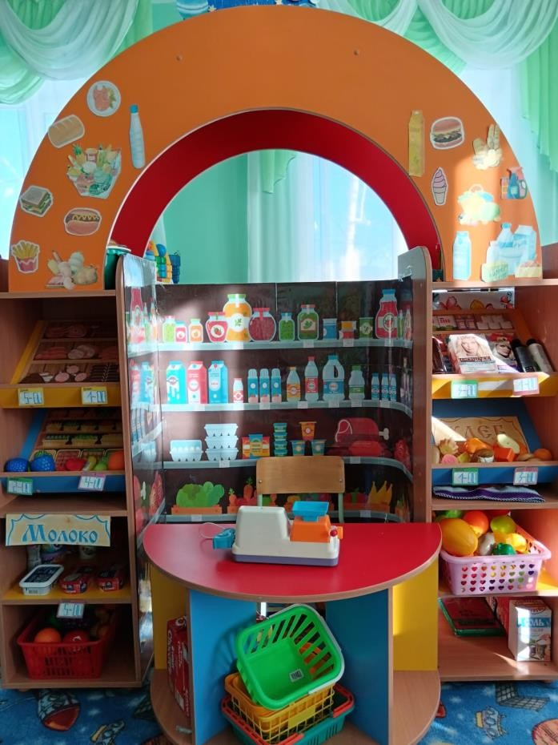 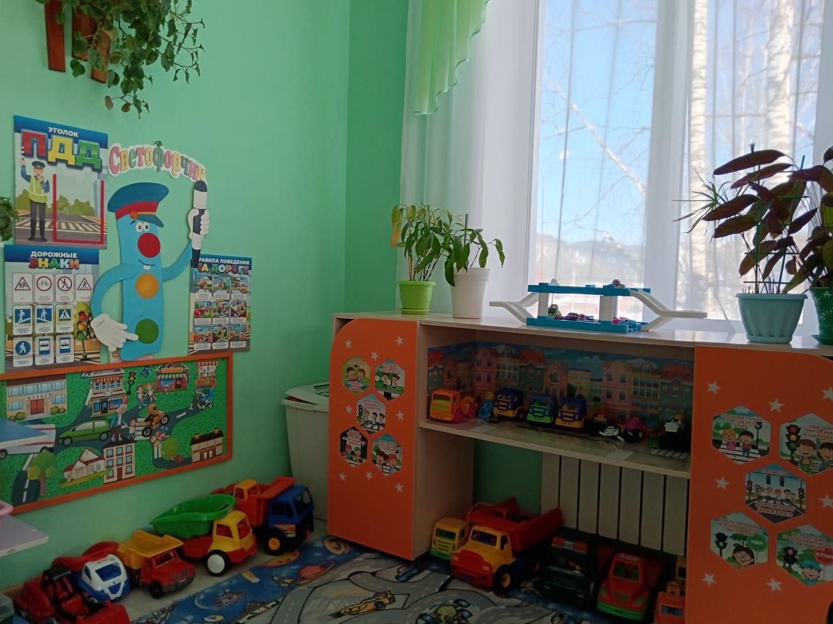

## Ориентированность на повышение физической активности

**Приспособленность для**

## познавательной деятельности



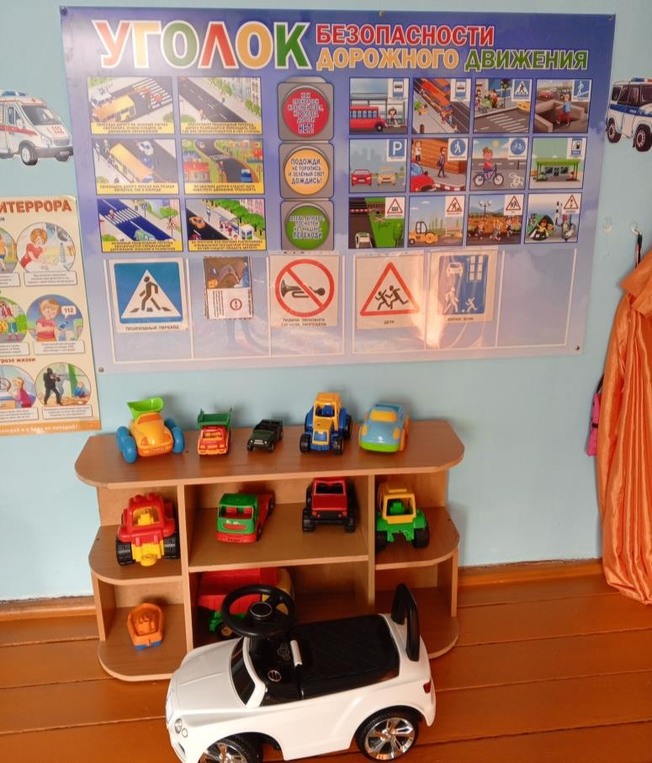

**Приспособленность для**

## сюжетно-ролевых игр

**Ориентированность на творческое развитие**



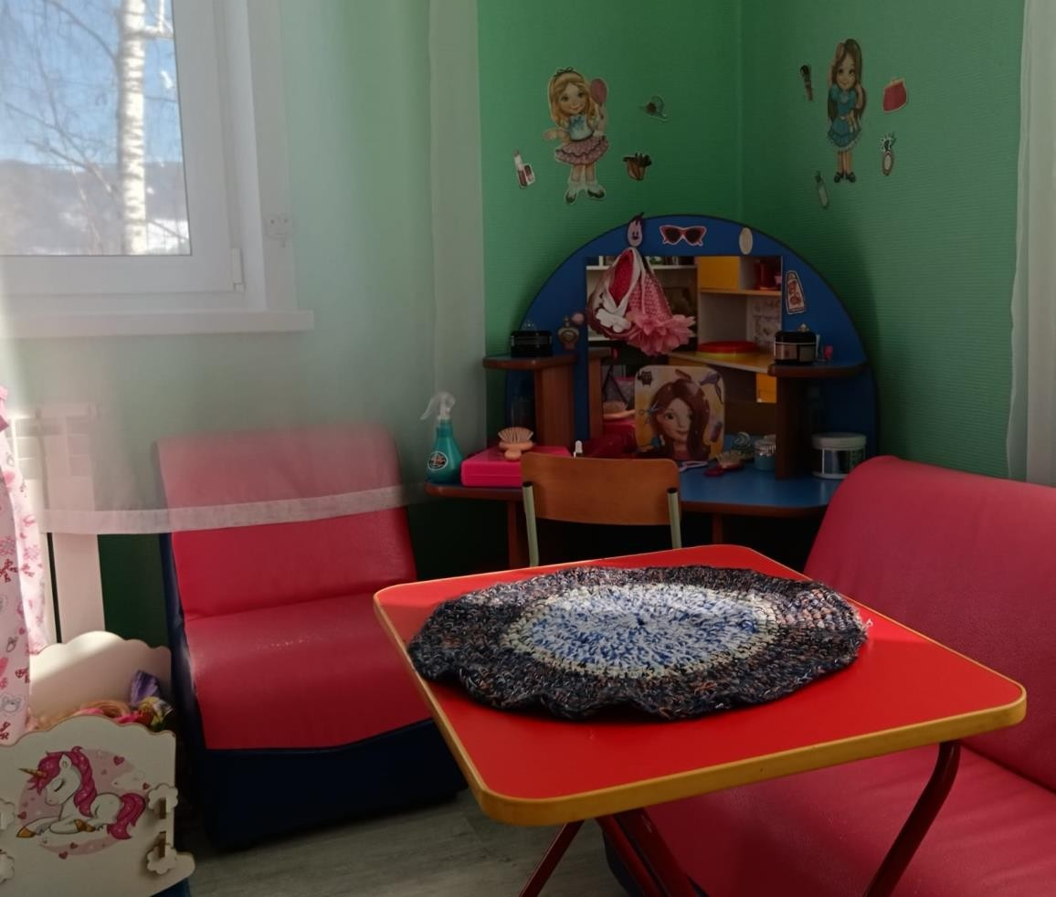 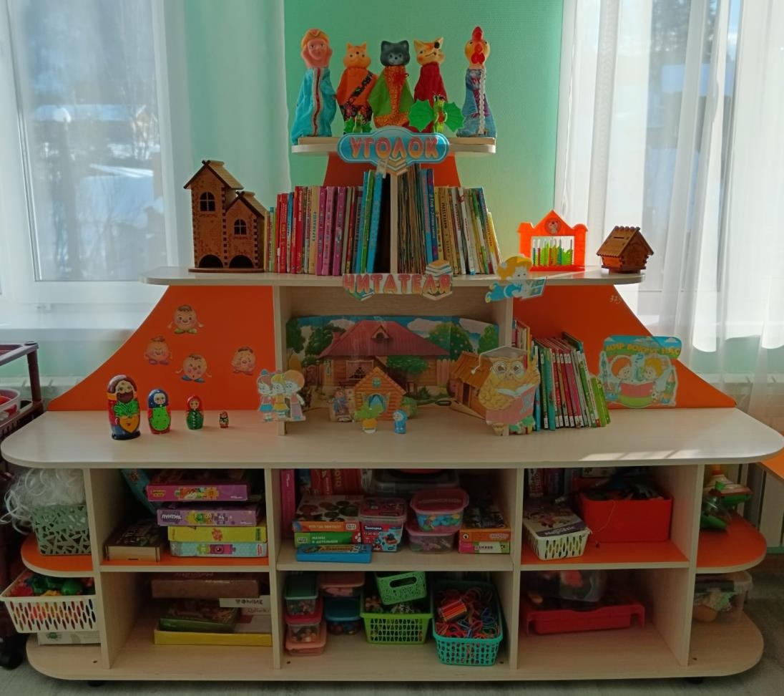



## Элементы природы в среде Комфортность среды

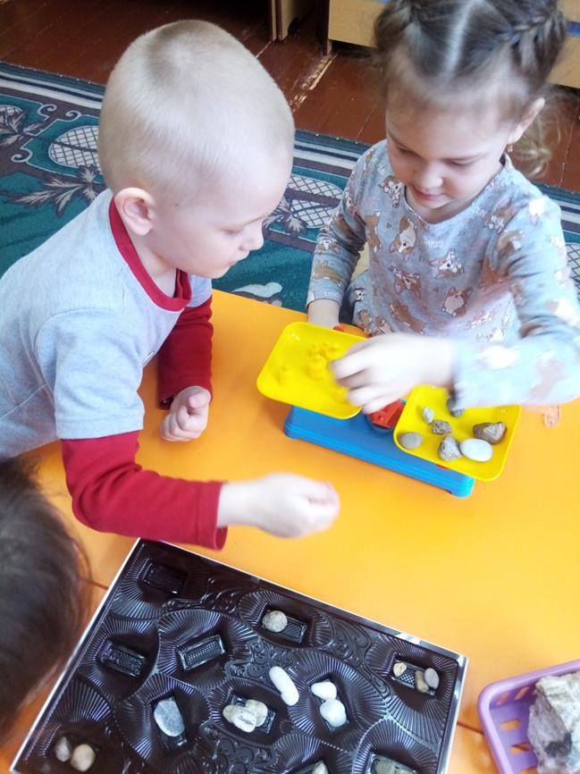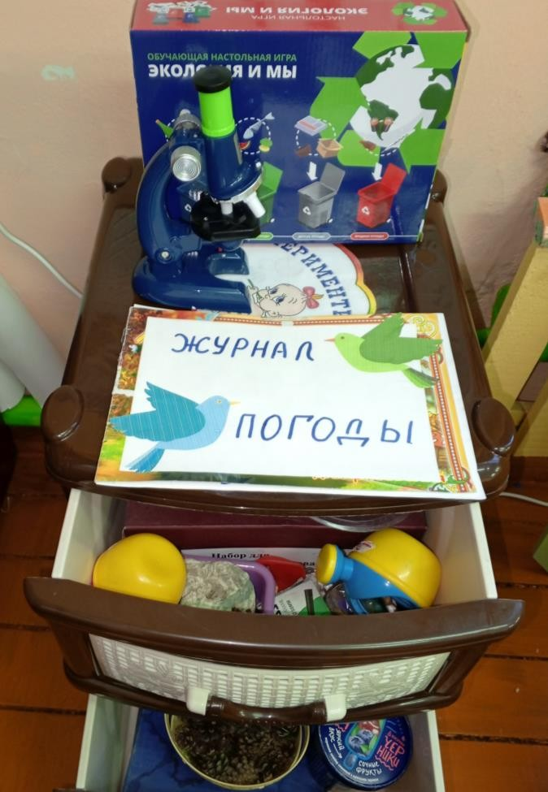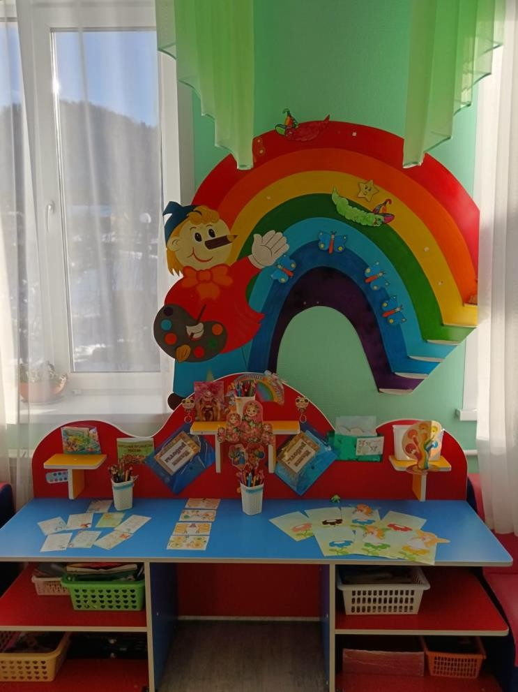

**Эстетика среды**



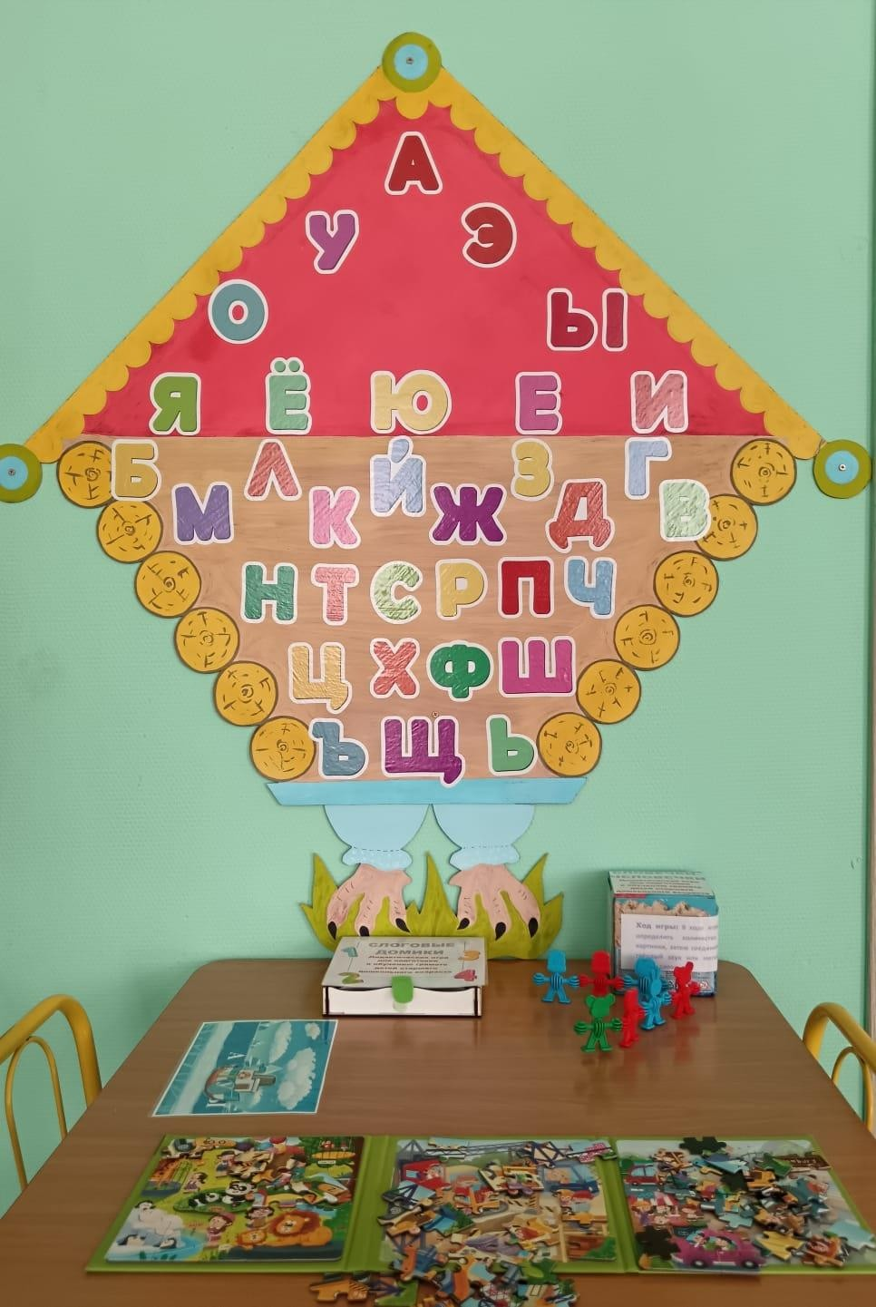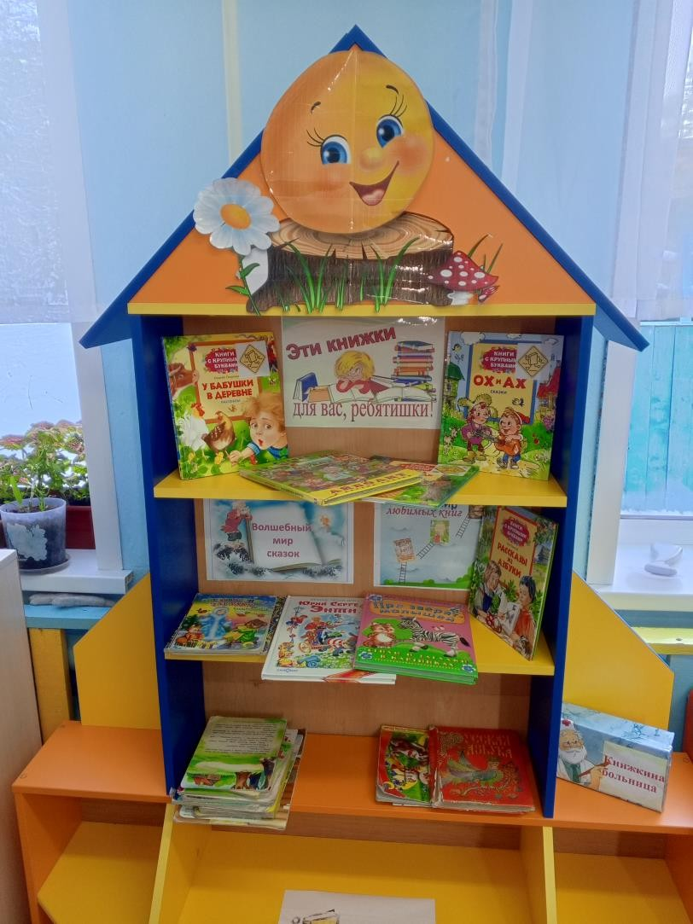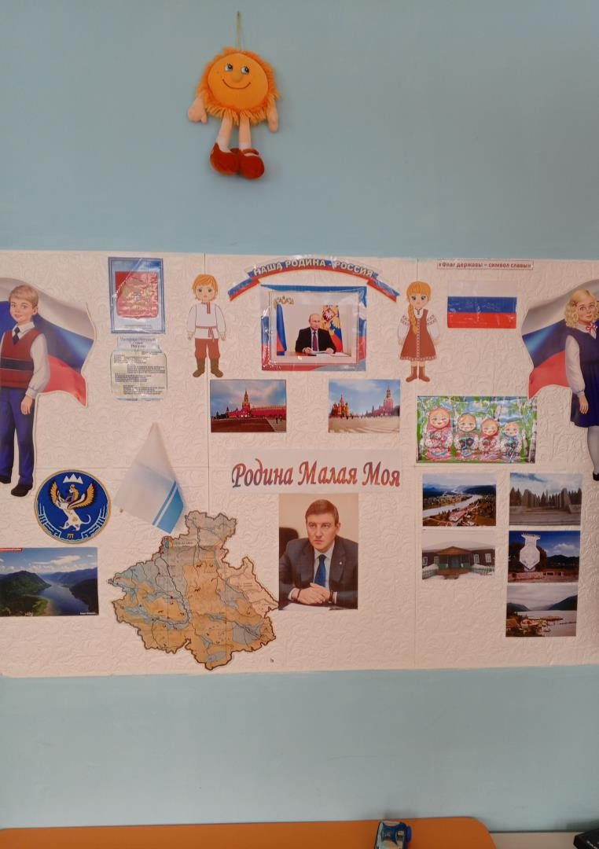

## Безопасность среды



Обеспечение детей такими материалами и оборудованием, при использовании которых их физическому и психическому здоровью не угрожает опасность;

Требования безопасности прописаны в СанПиН 1.2.3685-21

«Гигиенические нормативы и требования к обеспечению безопасности и (или)

безвредности для человека факторов среды обитания», утвержденными

постановлением Главного государственного санитарного врача Российской Федерации от 28 января 2021 г. № 2 (зарегистрировано Министерством юстиции Российской Федерации 29 января 2021 г., регистрационный № 62296), СП 2.1.3678- 20 «Санитарно-эпидемиологические требования к эксплуатации помещений,

зданий, сооружений, оборудования и транспорта, а также условиям деятельности хозяйствующих субъектов, осуществляющих продажу товаров, выполнение работ или оказание услуг», утвержденными постановлением Главного

государственного санитарного врача Российской Федерации от 24 декабря 2020 г.

№ 44

Применение «Рекомендаций» позволит унифицировать требования к приобретаемому оборудованию и учебно- методическим материалам, гарантировать их



соответствие ФГОС ДО.

При этом данные Рекомендации не являются требованиями, выполнение которых подлежит контролю при проведении проверок в ДОО органами

государственного контроля (надзора).

Вместе с тем, «Рекомендации» призваны помочь ДОО соотнести свою деятельность, ее материально-

техническое оснащение с требованиями ФГОС ДО.





**Спасибо за внимание!**